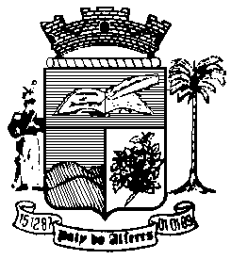

Estado do Rio de Janeiro
Câmara Municipal de Paty do Alferes

P O R T A R I A Nº 032/ 2020

O PRESIDENTE DA CÂMARA MUNICIPAL DE PATY DO ALFERES, no uso de suas atribuições legais,

R E S O L V E:

Art. 1º - Alterar para 75% (Setenta e cinco por cento) a Representação da Servidora SILVIA APARECIDA FRAGA FAGUNDES, Matr. 025/01, Diretora de Controle Interno conforme Artigo nº 71, Inciso I, Parágrafo 1º da Lei nº 2.630 de 27/11/2019.

Art. 2º - Esta Portaria entrará em vigor na data de sua publicação, tornando seus efeitos em 31 de dezembro de 2020.

Art. 3º - Ficam revogadas as disposições em contrário.

Paty do Alferes, 28 de dezembro de 2020.

JULIANO BALBINO DE MELO
Presidente

Certifico que esta Portaria foi enviada para publicação no Órgão Oficial de Imprensa do Município de Paty do Alferes, na forma da Lei.

Paty do Alferes, em 28 de dezembro de 2020.

